# **32313538393035343b32313538383736373bcbb5b7fe群发单显操作指引**

## 一、群发单显每日数量限制规则

**1、群发单显发送上限：**

腾讯和网易平台的邮箱，每日单个邮箱发送数量上限为：**60**封；

非腾讯和网易平台的邮箱，单日单个邮箱发送数量上限为：**120**封。

**2、举例说明：**

①小明在小满系统内绑定了2个阿里企业邮箱，每日发送群发单显的数量两个邮箱相加共240封，可一次性使用两个邮箱轮流发送共240封，也可单个邮箱分别发送120封。

②小明在小满系统内绑定了一个腾讯邮箱和一个阿里企业邮，每日发送群发单显的数量两个邮箱相加共180封，可一次性使用两个邮箱轮流发送180封，也可单个邮箱分别发送60封或120封。

## 32313538393035343b32313538383736373bcbb5b7fe二、群发单显操作步骤

**1、第一步：进入邮件界面，点击写信按钮后找到群发单显**

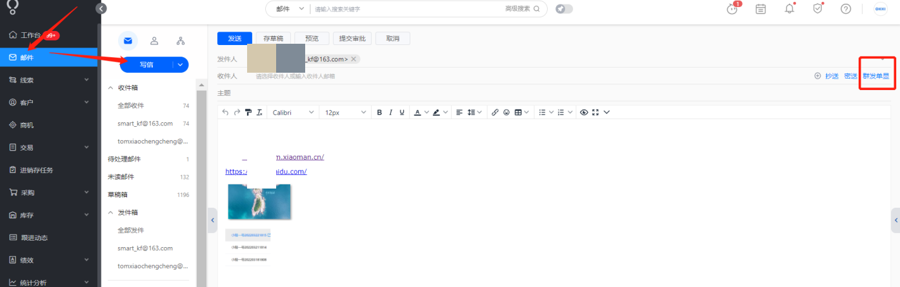

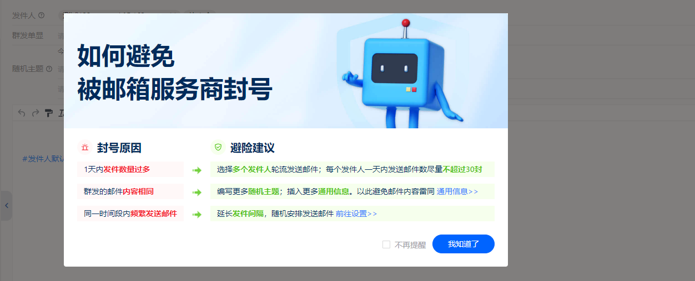

**温馨提示一：**

①此弹窗提示是为了告知群发单显的风险及规避事项，并非只要发送群发单显就一定会被封号，封号是由企业邮箱决定，并非小满的操作；

**②如不需要此弹窗每次弹出，可勾选：**不再提醒的窗口，后续将不会弹出。

**2、第二步：点击右边+号图标，选择收件人（联系人范围包含：私海客户，公海客户，线索/商机联系人，企业同事，个人/企业通讯录，也可直接输入邮箱账号按回车键确认）**

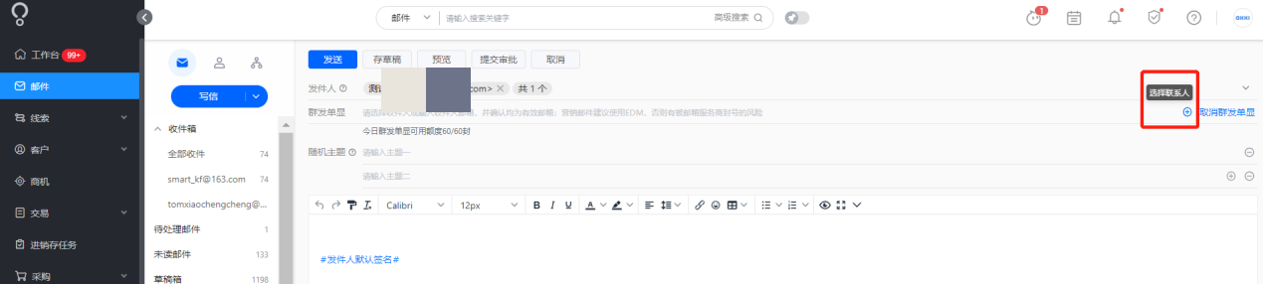

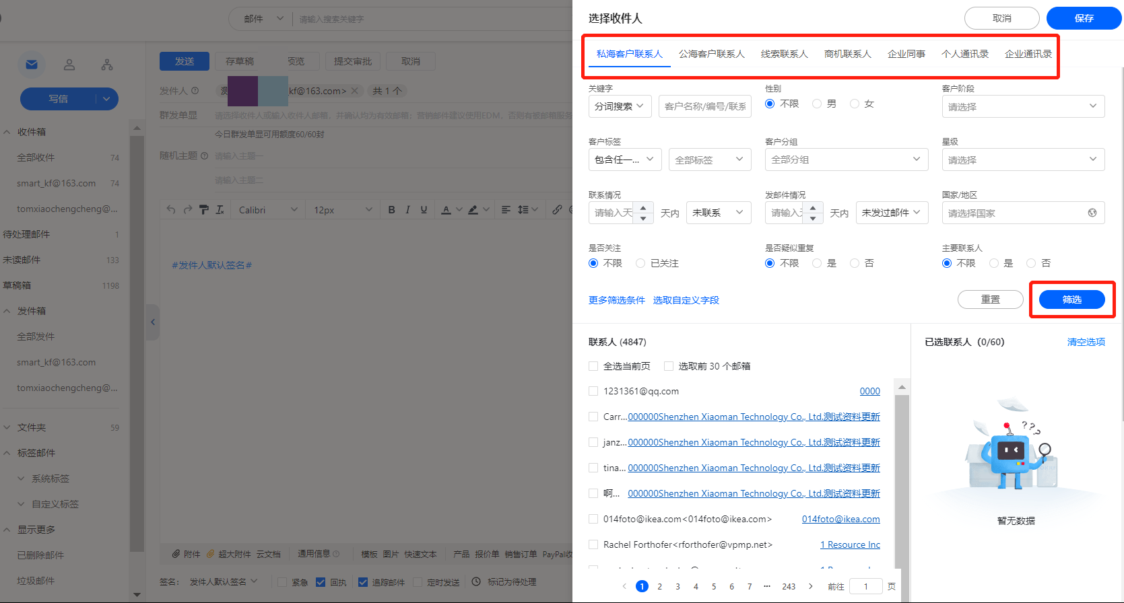

**3、第三步：填写邮件主题及内容**

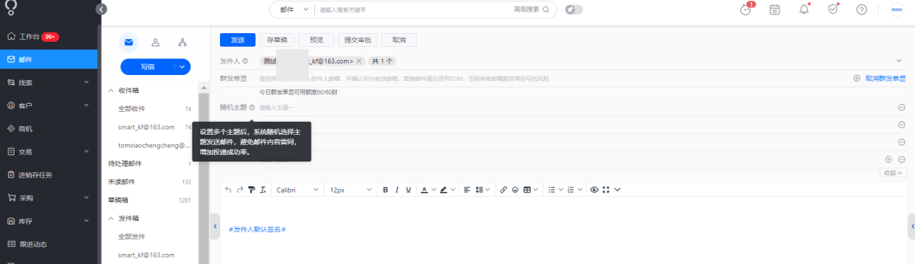

**温馨提示二：**

随机主题最多可填写10个，建议填写1-3个，系统会随机选择主题发送，增加投递成功率。

**4、第四步：插入通用信息**，可选择需要插入的内容，可查看通用信息预览；

**①插入收件人昵称：**若该邮箱已被建为线索或客户且填写了昵称，则根据该联系人的昵称显示，若未有昵称，则显示空白；

**②插入收件人尊称：**若该邮箱被建为线索或客户联系人，则根据该联系人的性别显示尊称：女：Ms、男：Mr。

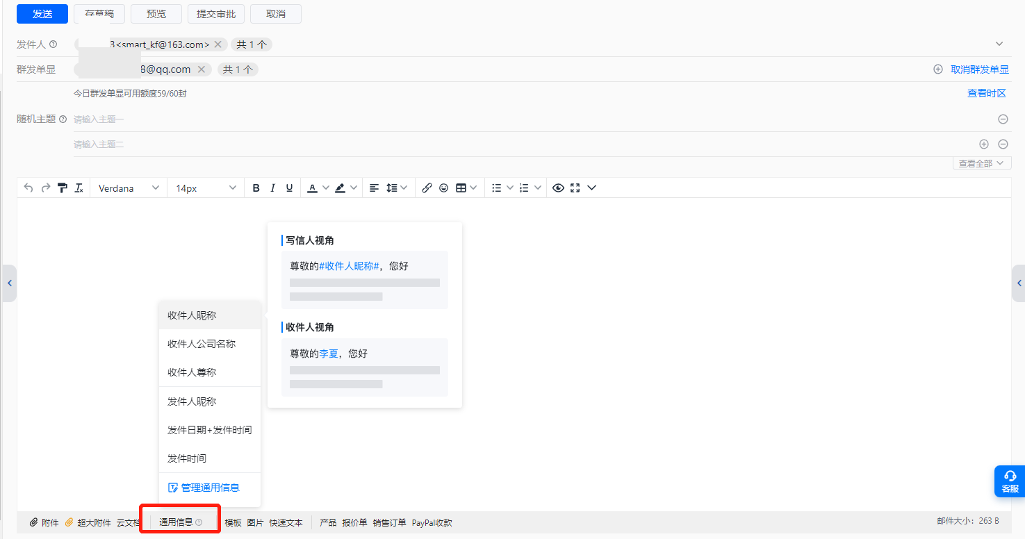

**③如需修改当前收件人昵称及尊称，可点击管理通用信息，进行编辑修改**

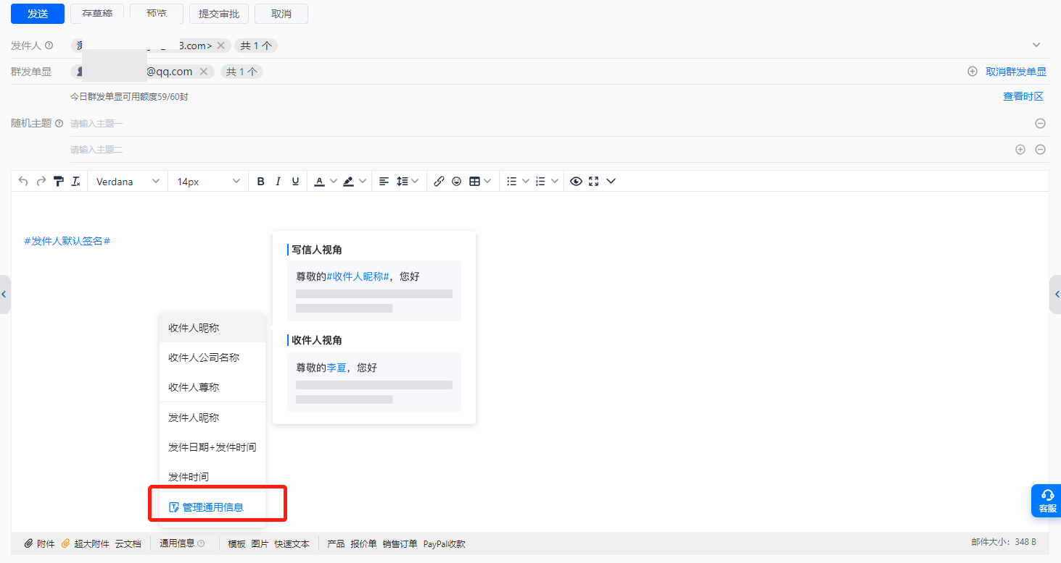

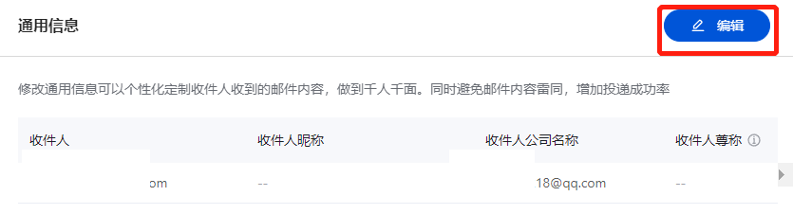

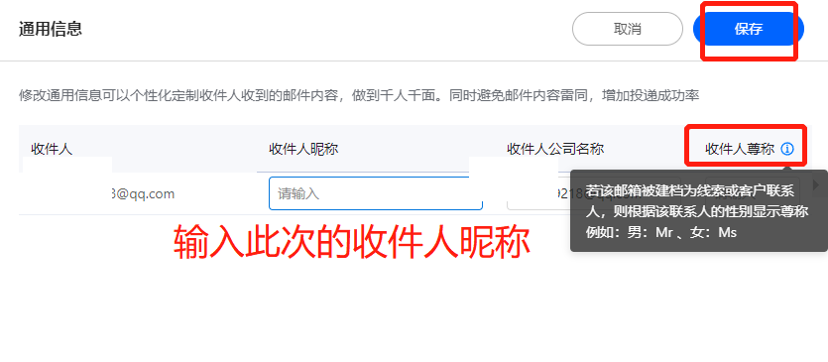

**温馨提示三：**

此次编辑的该收件人昵称及尊称，不影响该客户资料内的信息，但是再次给该客户发送群发单显时，收件人昵称及尊称则按照上次更改后的显示；如后续使用群发单显时，需按照客户资料内的昵称及性别显示尊称，需要再次进入通用信息管理界面编辑更改保存。

**5、第五步：点击发送，可设置每封间隔发送时长**

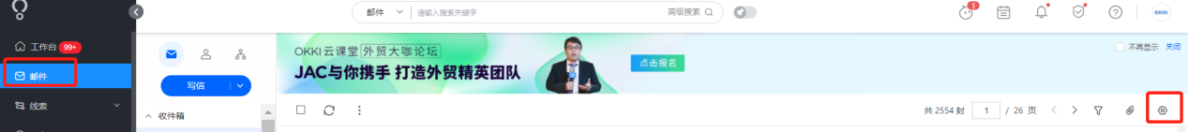

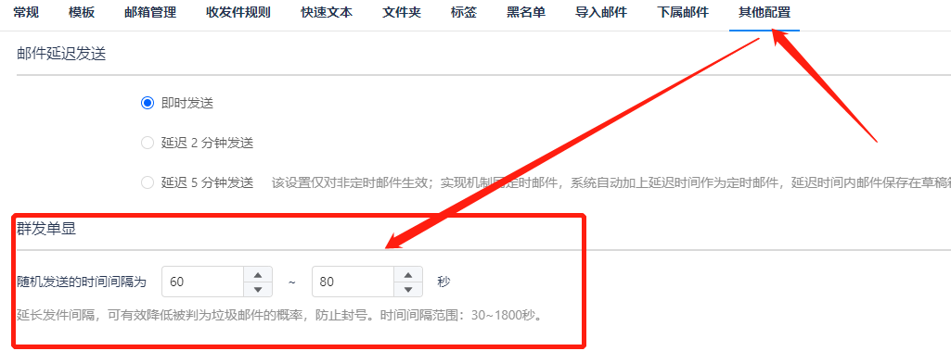

## 32313538393035343b32313538383736373bcbb5b7fe三、群发单显与营销邮件的区别

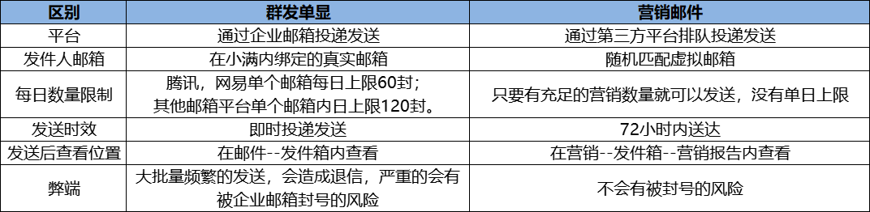

**注：如发开发信，建议使用营销邮件哦！**

## 32313538393035343b32313538383736373bcbb5b7fe四、赠送您避免退信的小技巧

1、填写多个随机主题；

2、群发单显邮件，建议设置随机发件时间间隔10-15分钟，每次发送的群发单显邮件的主题与内容不要太相似，且不要一模一样；

3、邮件内容尽量简洁明了，避免每封邮件都插入附件或链接；

4、如按照以上规则发送邮件后提示被退信，可查看退信原因，如是被识别为垃圾邮件，建议更换到小满桌面端发送；或者取消邮件追踪再去尝试发送，取消追踪路径如下：

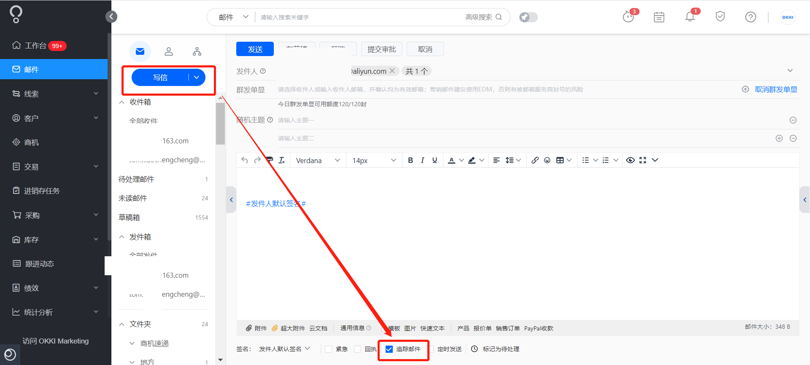

5、如在小满桌面端发送依旧被退信，可截图获取退信原因，联系对应企业邮箱客服，查看具体异常原因。